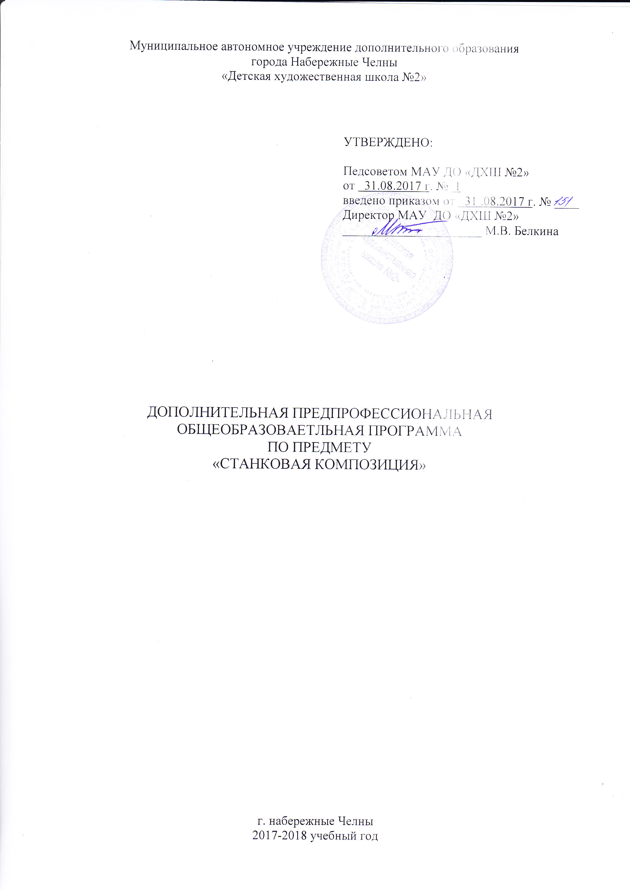

Пояснительная записка
Программа учебного предмета «Станковая композиция» разработана на основе и с
учетом федеральных государственных требований к дополнительной
предпрофессиональной общеобразовательной программе в области изобразительного искусства «Живопись», разработанных Министерством культуры РФ.
Учебный предмет «Станковая композиция» направлен на содействие в приобретении детьми знаний, умений и навыков по выполнению живописных, графических сюжетных композиций, формирование и развитие художественно-образного мышления, получение ими художественного образования, а также на эстетическое воспитание и духовно-нравственное развитие личности ученика.
Художественно-творческое развитие учеников осуществляется по мере овладения ими навыками изобразительной грамоты, но немаловажная роль в данном процессе отведена овладению знаниями теории и истории искусств. Кроме того, содержание учебного предмета тесно связано с содержанием учебных предметов «Живопись» и «Рисунок». Весь объем полученных в рамках данных дисциплин знаний, умений и навыков, обучающиеся используют для решения практических и творческих задач на уроке Станковой композиции.
Данная программа ориентирована на обучающихся допрофессионального класса детской художественной школы, прошедших обучение на протяжении 4 или 7 лет и закончивших художественную школу. Срок реализации программы составляет 1 год. Общая трудоемкость учебного предмета за год составляет 68 часов: по два урока в неделю, продолжительностью каждый по 45 минут.
При разработке содержания программы было учтено, что обучающиеся, на которых она рассчитана, имеют опыт обучения в ДХШ, результатом которого является:
- знание основных элементов композиции, закономерностей построения художественной формы;
- знание принципов сбора и систематизации подготовительного материала и способов его применения для воплощения творческого замысла;
- умение применять полученные знания о выразительных средствах композиции -ритме, линии, силуэте, тональности и тональной пластике, цвете, контрасте - в композиционных работах;
- умение использовать средства живописи, их изобразительно-выразительные возможности;
- умение находить живописно-пластические решения для каждой творческой задачи;
- навыки работы по композиции
На фоне вышеуказанного, и миссии Детской художественной школы №2, на базе которой реализуется программа (содействие развитию творческих способностей личности через обеспечение качественного академического образования в различных видах художественно-эстетической деятельности, формирование социально-ориентированной художественно-образованной личности, обладающей творческим мышлением и способной к саморазвитию и самоопределению), как цель программы, определяется следующее:
Создание условий для подготовки обучающихся к освоению профессиональных программ в ВУЗах и СУЗах художественно-эстетической направленности.
Задачи:
- содействие в расширении и углублении знаний в области изобразительного искусства;
- развития творческого потенциала обучающихся;
- совершенствование их исполнительских навыков;
- содействие развитию визуальной культуры и потребности в осуществлении изобразительной деятельности и творческой самореализации;
- содействие в совершенствовании универсальных учебных действий через вовлечение в проектно-исследовательскую деятельность;
- поддержка мотивации обучающихся к продолжению профессионального обучения в образовательных учреждениях среднего и высшего профессионального образования.

Учебно-тематический план

I четверть | 1 | Тематический натюрморт в среде | 16
II четверть | 2 | Сюжетная многофигурная композиция на конкурсную тему. «Лицо моей улицы» | 10
II четверть | 5 | Декоративный натюрморт | 10
III четверть | 4 | Книжная графика | 16
IV четверть | 5 | Сюжетная композиция. Триптих | 16
 |  | Всего за год | 68
Содержание
1. Тематический натюрморт в среде. 16 часов
Пространственно-плановое тональное и цветовое решение композиции натюрморта, выбор формата. Выбор материала и техники исполнения. Возможно графическое исполнение, возможно смешение техник. Изучение исторического костюма и материальной культуры. Тематический подбор предметов для декоративного натюрморта, натурные зарисовки предметов и их графическая стилизация. Целостность композиционного решения.
2. Сюжетная композиция на конкурсную тему. «Лицо моей улицы». 10 часов
Графическая композиция в городской среде. Отработка навыков работы с художественным решением городской среды. Задача: создать графическую многофигурную композицию в определенном формате с учетом плановости и динамики действия, вписывающуюся в архитектурную среду города. Возможно смешение графических техник и материалов. Сбор натурного материала, изучение материальной культуры.
3. Декоративный натюрморт. 10 часов
Развитие навыков самостоятельной работы в различных жанрах композиции. Стилизация как выразительное средство декоративной композиции. Тональное решение эскизов натюрморта. Цветовое решение эскизов натюрморта в теплой, холодной и смешанной цветовой гамме. Выбор манеры исполнения. Возможно включение элементов коллажной техники. Отрисовка картона и выполнение работы в формате согласно разработанному эскизу.
4. Книжная графика. 16 часов
Иллюстрация. Цель: создание композиции с учетом технических и композиционных особенностей книжной графики: параметры страницы и ее заполнение, взаимодействие чистого пространства листа и изображения. Задача: умение применять оригинальный визуальный эффект, помогающий восприятию литературного произведения. Выполнение иллюстрации с разработкой схемы визуального эффекта, трансформирующего форму и вписывающегося в композицию графического листа. Задание для самостоятельной работы: отбор самого выразительного эпизода литературного произведения для наиболее полного раскрытия его через визуальный эффект. Изучение соответствующей материальной культуры.
5. Сюжетная композиция. Триптих. 16 часов Закрепление опыта работы над серией композиций, связанных общностью темы, формата, техники, стилистики исполнения; роль детали в утверждении достоверности изображения. Задача: Создать композицию, составные части которой будут подчинены раскрытию общей идеи, и в то же время будут рассматриваться как самостоятельные. Цели и задачи: итоговая композиция, как работа, максимально выявляющая способности, наклонности и умение ученика: его подготовленность к самостоятельному творческому поиску, мышлению и умению реализовывать свои замыслы, умение работать с литературой, подготовительным материалом, эскизами, этюдами, набросками. Умение наблюдать, анализировать, систематизировать.

Используемые формы обучения
Ведущей формой организации учебно-воспитательного процесса является урок. Урок предполагает практическую и теоретическую части. На практическую деятельность отдается большая часть времени занятий, так как предполагается значительная часть теоретической подготовки обучающихся в процессе их самостоятельной исследовательской деятельности во внеурочное время. Этому аспекту в допрофессиональном классе отдается большое значение. Самостоятельная исследовательская работа ориентирована на совершенствование исполнительских навыков обучающихся в работе с краткосрочными творческими заданиями: этюды, композиционные зарисовки и эскизы, наброски. Кроме того, она содействует совершенствованию визуальной культуры, расширению кругозора, повышению уровня УУД, как следствие осознанности учебной деятельности и рефлексии. Предполагается вовлечение обучающихся в конкурсно-выставочную деятельность, посещение мастерских художников, выставок, а так же экскурсионные выезды в «ВУЗовские столицы» РТ и РФ.
Диагностический инструментарий
В ходе учебно-воспитательного процесса в допрофессиональном классе важное значение отдается обеспечению анализа и самоанализа, контроля и самоконтроля со стороны обучающихся. По итогам полугодий на основании текущих оценок выставляются оценки за полугодие. Каждую четверть организуются методические просмотры творческих работ учащихся, по полугодиям -общий просмотр.
Требования к результатам освоения программы
- законов композиции и схем композиционного построения листа;
- о плановости, перспективном построении пространства;
- о стилизации форм;
- по созданию серии композиций (триптих), объединенных одной темой, с учетом соподчиненности частей смысловому центру композиции.
- создавать сложные художественные образы;
- создавать выразительные и оригинальные образы в малых графических формах;
- создавать композиции, наиболее полно отражающие профессиональные, любительские
интересы и литературные пристрастия владельца книги при работе над экслибрисом.
- создания персонажей и фонов в строгом соответствии с индивид)а.:: ой характеристикой образов и материальной культурой;
- использования символов в изображении;

Методическое обеспечение программы
Предложенные в настоящей программе темы заданий по композиции следует рассматривать как рекомендательные. Это дает возможность педагогу творчески подойти к преподаванию учебного предмета, применять разработанные им методики; разнообразные по техникам и материалам задания. Применение различных методов и форм (теоретических и практических занятий, самостоятельной работы по сбору натурного материала и т.п.) должно четко укладываться в схему поэтапного ведения работы. Программа предлагает следующую схему этапов выполнения композиции станковой:
- Обзорная беседа о предлагаемых темах.
- Выбор сюжета и техники исполнения.
- Сбор подготовительного изобразительного материала и изучение материальной культуры.
- Тональные форэскизы.
- Упражнения по цветоведению, по законам композиции, по техникам исполнения.
- Варианты тонально-композиционных эскизов.
- Варианты цветотональных эскизов.
- Выполнение картона.
- Выполнение работы на формате в материале.
Работа над сюжетной композицией ведется, в основном, за пределами учебных аудиторных
занятий, ввиду небольшого количества аудиторных часов, отведениях на предмет «Композиция
станковая». Во время аудиторных занятий проводятся: объявление темы, постановка конкретных
задач, просмотр классических аналогов, создание форэскизов, цвет млх и тональных эскизов,
индивидуальная работа с каждым учеником. Итогом каждого из двух полугодий должна стать, как
минимум, одна законченная композиция в цвете или графическая, может быть и серия цветовых
или графических листов. Техника исполнения и формат работы обсуждаются с преподавателем. Педагог должен помочь детям выбрать тему итоговой работы. При всей углубленности и широте
задачи, она должна быть вполне доступна именно данному ученику. После выбора основной
темы и ее графического подтверждения начинается индивидуальная работа с каждым обучающимся. Это и поиски решений, и, если нужно, обращение к справочному материалу, литературе по искусству. Полезно делать зарисовки, эскизы, этюды, даже с произведений мастеров, выстраивая графический ряд, затем, если итоговая работа задумана в цвете, - ее колористическое решение.
Дидактически материалы
Для успешного результата в освоении программы по композиции станковой необходимы следующие учебно-методические пособия:
- таблица по цветоведению;
- таблицы по этапам работы над графической и живописной композиции;
- наглядные пособия по различным графическим и живописным техникам;
- репродукции произведений классиков русского и мирового искусства;
- работы учащихся из методического фонда школы;
- таблицы, иллюстрирующие основные законы композиции;
- интернет-ресурсы;
- презентационные материалы по тематике разделов.
Каждый обучающийся обеспечивается доступом к библиотечным фондам и фондам аудио и видеозаписей школьной библиотеки. Во время самостоятельной работы обучающиеся могут пользоваться Интернетом для сбора дополнительного материала по изучению предложенных тем. Библиотечный фонд укомплектован печатными и электронными изданиями основной и дополнительной учебной и учебно-методической литературой по изобразительному искусству, истории мировой культуры, художественными альбомами. Мастерская по станковой композиции оснащена удобными столами, мольбертами, ноутбуком.
Условия реализации программы
Для достижения поставленной цели и реализации задач предмета используются следующие методы обучения:
- словесный (консультация, диалог, беседа, мозговой штурм);
- наглядный (показ, наблюдение, демонстрация приемов работы);
- практический;
- эмоциональный (подбор ассоциаций, образов, художественные впечатления),
Важно отметить, что основным в реализации учебно-воспитательного процесса, в рамках предмета «Станковая композиция» с обучающимися допрофессионального класса, является системно-деятельностный подход и их вовлечение в проектно-исследовательскую деятельность. Темы по предмету определяют направление деятельности учащихся в выборе пути, планирования и определения характера творческой деятельности. Каждый самостоятельно интерпретирует заданную тему.
Список информационных ресурсов
1. Голубева О.Л. Основы композиции. Издательский дом искусств. М., 2004
2. Козлов В.Н. Основы художественного оформления текстильных изделий, М.: «Легкая и
пищевая промышленность», 1981
3. Фаворский В.А. Художественное творчество детей в культуре России первой половины 20 века. М: Педагогика, 2002
- Фаворский В.А. О композиции. // «Искусство» №1-2, 1983
- Фаворский В.А. Об искусстве, о книге, о гравюре. М., 1986
- Арнхейм Р. Искусство и визуальное восприятие, М., 1974
7. Претте М.К., Капальдо Альфонсо. Творчество и выражение. Курс художественного воспитания. М., 1981
- Анциферов В.Г., Анциферова Л.Г., Кисляковская Т.Н. Станковая композиция. Примерная программа для ДХШ и изобразительных отделений ДШИ. М., 2003
- Елизаров В.Е. Примерная программа для ДХШ и изобразительных отделений ДШИ. М., 2008
- Большаков М.В. Декор и орнамент в книге. М., Книга, 1990
- Волков Н.Н. Композиция в живописи. М., 1977
- Вейль Герман. Симметрия. М, 1968
- Даниэль СМ. Учебный анализ композиции. // «Творчество» №3, 1984

- Кибрик Е.А. Объективные законы композиции в изобразительном искусстве. «Вопросы философии» №10, 1966
- Зайцев А.С. Наука о цвете и живописи. М., Искусство, 1986
- Алямовская А.Н., Лазурский В.В. //Сборник «Искусство книги» №7, 1 971
- Искусство шрифта: работы московских художников книги 1959-1974.. М., 1977
- Ровенский М.Г. Отечественные шрифты //Полиграфист ии издатель №,1995
- Шицгал А.Г. Русский типографский шрифт (вопросы теории и практики применения). М., 1985

